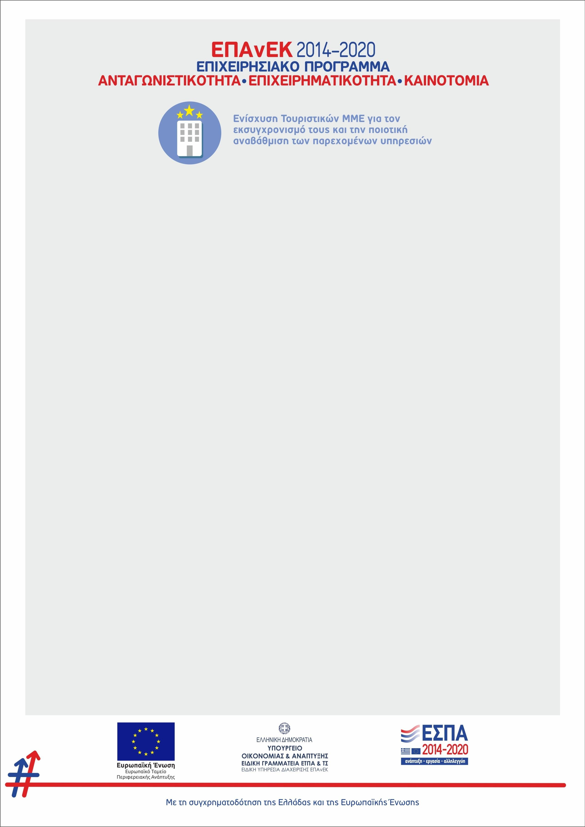

Η επιχείρηση ΞΕΝΟΔΟΧΕΙΟ ΚΑΤΙΑ , που εδρεύει στην περιφέρεια ΝΟΤΙΟΥ ΑΙΓΑΙΟΥ εντάχθηκε στη Δράση
«Ενίσχυση Τουριστικών ΜΜΕ για τον εκσυγχρονισμό τους και την ποιοτική αναβάθμιση των παρεχόμενων υπηρεσιών», συνολικού προϋπολογισμού 110 εκατ. Ευρώ. Το ποσοστό ενίσχυσης κάθε επενδυτικού σχεδίου ανέρχεται σε 40% – 50 %.

Η Δράση στοχεύει στην ενίσχυση πολύ μικρών, μικρών και μεσαίων τουριστικών επιχειρήσεων ώστε να βελτιώσουν τη θέση τους στην εσωτερική και διεθνή τουριστική αγορά και αφορά όλες τις περιφέρειες της χώρας.

Ο συνολικός προϋπολογισμός της επένδυσης της επιχείρησης είναι 150.000,00 €, εκ των οποίων η δημόσια δαπάνη ανέρχεται σε 60.000,00 € και συγχρηματοδοτείται από την Ελλάδα και το Ευρωπαϊκό Ταμείο Περιφερειακής Ανάπτυξης της Ευρωπαϊκής Ένωσης.

Το επιχειρηματικό σχέδιο που εγκρίθηκε προς χρηματοδότηση και υλοποιείται, περιλαμβάνει επενδύσεις στις παρακάτω κατηγορίες:
- Κτίρια, εγκαταστάσεις και περιβάλλων χώρος
- Μηχανήματα – Εξοπλισμός
- Εξοπλισμό και Εγκαταστάσεις προστασίας περιβάλλοντος & εξοικονόμησης ενέργειας & ύδατος
- Ανάπτυξη & Πιστοποίηση συστημάτων διασφάλισης ποιότητας & περιβαλλοντικής διαχείρισης
- Μισθολογικό κόστος εργαζομένων (υφιστάμενου ή/και νέου προσωπικού)
- Λογισμικά και Υπηρεσίες Λογισμικού
- Μεταφορικά Μέσα
- Παρακολούθηση υλοποίησης του Επενδυτικού Σχεδίου
- Μελέτες/έρευνες αγοράς
- Προβολή – Προώθηση

Μέσω της συμμετοχής στη Δράση, η επιχείρηση πέτυχε:
- βελτίωση της ανταγωνιστικότητας της
- αύξηση της κερδοφορίας της
- την είσοδο της σε νέες τουριστικές αγορές
- επέκταση της αγοράς με τη προσθήκη νέων υπηρεσιών
- εξασφάλιση υψηλότερης ποιότητας υπηρεσιών
- αύξηση της παραγωγικότητας
- ενίσχυση της επιχειρηματικότητας
- δημιουργία / διατήρηση ποιοτικών θέσεων εργασίας
- Άλλο…………………………………………………………..

Με τη συμβολή του ΕΠΑνΕΚ ενισχύθηκε σημαντικά η επιχείρηση, η οποία λειτουργεί σε έναν νευραλγικό τομέα της ελληνικής οικονομίας, αποφέροντας οφέλη στην ανταγωνιστικότητα της χώρας μας καθώς και στην τοπική οικονομία και στην αγορά στην οποία εδρεύει.

